**Comandos oracle**

* Como para ver todas las tablas

Select * from all_tables

Where owner = ‘HR’

* Muestra todos los registros donde apellido sea igual a castro

Select nombre from clientes where apellido = ‘castro’;

* Inserta datos a la tabla

Insert into alumnos values (‘12’,’nombre ’, ‘apellido’);

* Muestra todos los campos de una tabla

select * from hr.JOB_HISTORY

* sirve para concatenar mas de una columna (si el alias (nombre) contiene mas de una palabra se debe entrar entre comillas “”)

select FIRST_NAME || ‘ ‘ || LAST_NAME as nombre FROM hr.employees

* aqui lo que hace es concatenar juntándolo con oraciones

select ‘El empleado ’FIRST_NAME || ‘ comenzó a trabajar ‘ || HIRE_DATE as nombre FROM hr.employees

* te trae los registros que se repiten una sola ves

select distinct JOB_ID, SALARY from hr.Employees

* te muestra todos los empleados menos los que tengan esos dos puestos

select * from hr.employees where JOB_ID not in (‘SAP_REP’,’ST_CLERK’)

* ahora vamos a buscar todos los nombres que comienzen con A

select * from HR.EMPLOYEES where upper(FIRST_NAME) like ‘A%’

* Esto lo que hace es buscar a todos a los que su salario esté entre 4000 y 6000

select * from HR.EMPLOYEES where SALARY between 4000 and 6000

* aqui te trae todos los valores nulos de esa tabla

select * from MR.EMPLOYEES where COMMISSION_PCT is not null

* el trunc lo que hace es cortarle los números decimales y si después de coma le agregamos un numero es para expecificar la cantidad de números después del punto que le queremos dejar

TRUNC (4.95345, 2)

TRUNC(4.345345) LOS QUITA TODOS

SELECT trunc(345.234) FROM dual

* El MOD encuentra el porcentaje de la división

SELECT country_name, MOD(airports, 2) AS “mod demo” FROM wf_countries

* El round sirve para redondear una cantidad

SELECT round(345.56) redondear, trunc(345.34) cortar from dual

Si le agregas una coma después del numero dentro de paréntesis solo deja un numero después de punto y le hace la función

* Muestra la fecha del servidor de base de datos

Select sysdate from dual

* Para agregarle 60 dias a una fecha escribimos

Select last_name , hire_date + 60 from employees

* Muestra el numero de semanas que se contrató el empleado

Select last_name ,( sysdate – hire_date)/7

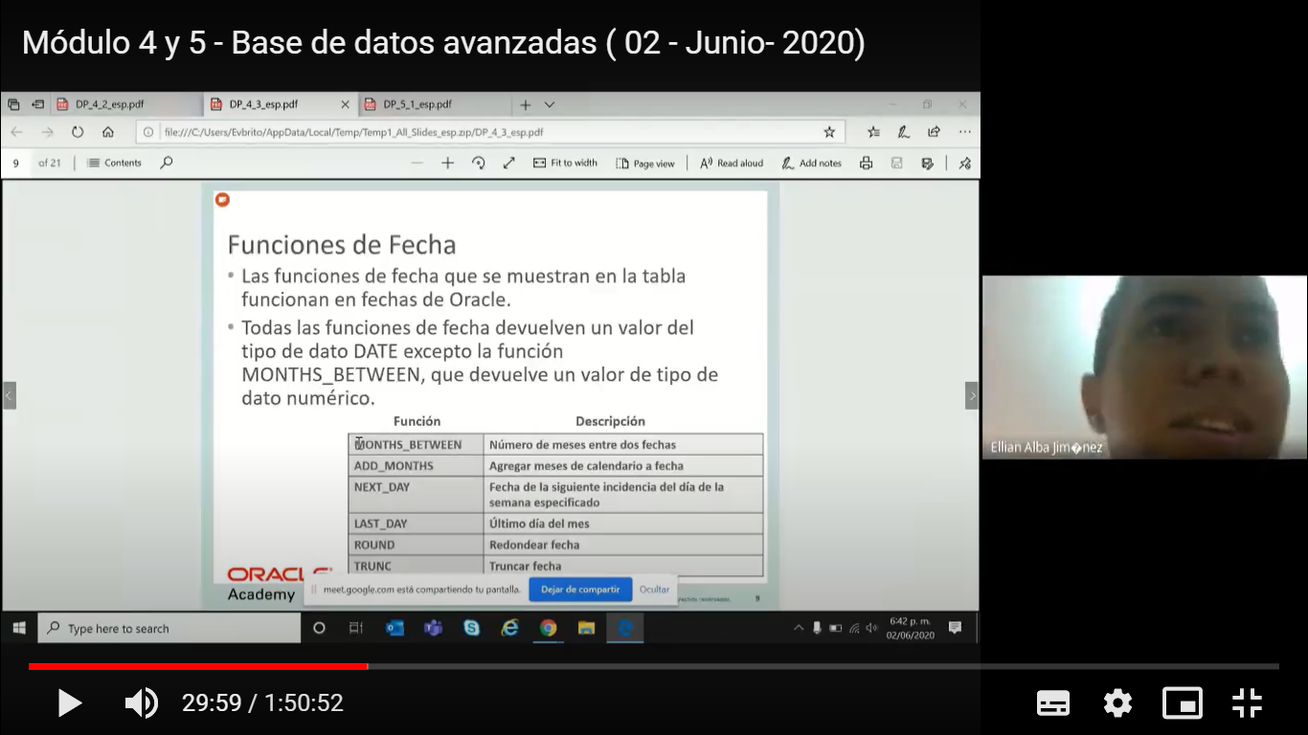

* Dice la cantidad de meses que a transcurrido entre una fecha y otra

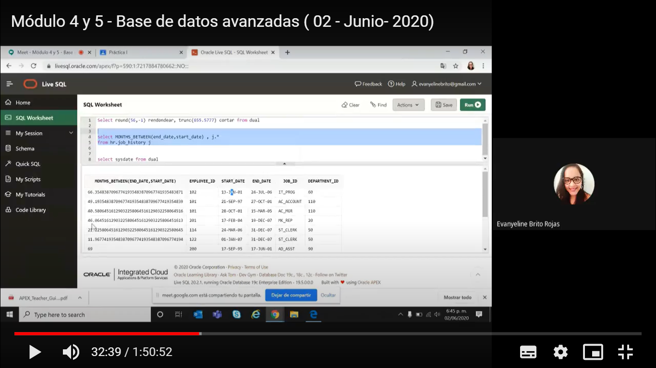

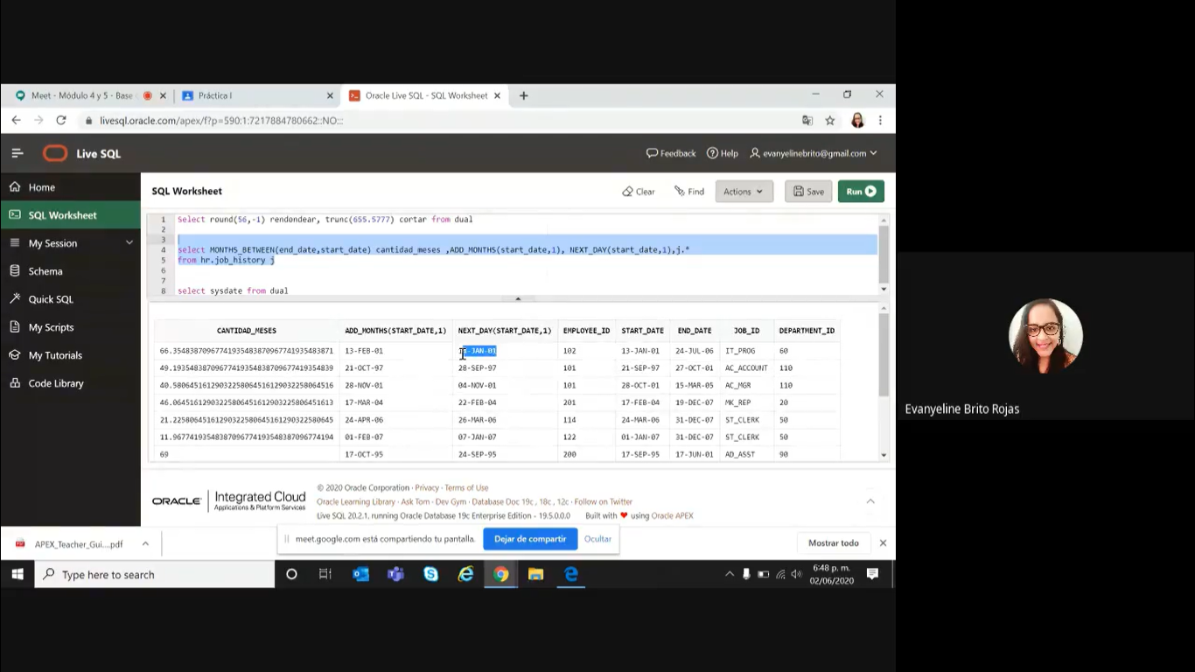

/La tercera/

select upper(l.city) CIUDAD,

replace(country_id, 'US','EEUU') CODIGO,

state_province

from hr.locations l

where (lower(l.city) not like '%o%' or state_province is not null)

/La primera/

select first_name,

salary

from hr.employees where department_id in (60,80)

and months_between (sysdate,hire_date) > 12 and commission_pct > = 0.2

and (first_name like 'D%' or last_name like 'D%')

/La segunda/

select e.employee_id Codigo,

e.last_name || ',' || e.first_name Nombre,

Initcap(e.email) || '@itla.edu.do' Correo,

'(' ||substr(phone_number,1,3) ||') - ' ||substr(phone_number,5,3) || '-' || substr(phone_number,9,4) Telefono

from hr.employees e

where length(phone_number)=12

and to_char(hire_date,'yyyy')='2003'

/La ultima/

select lpad('oracle',10,'') || lpad('internet',12,'') || lpad('Academ',10,'*') ||

rpad ('y',5,'') as "**Oracle**Internet**Academy*"

from Dual

/La novena/

select round(845.553,1),

round(30695.348,2),

round(30695.348,-2),

trunc(2.3454,1)

from dual

/La cuarta/

select first_name as Nombre,

last_name as Apellido,

to_char(hire_date,'month')as Mes

from hr.employees

where salary < 2500 and to_char(hire_date,'yyyy')=2007

order by Mes desc

/La septima/

select last_name as Apellido, Salary/3 as Dividido

from hr.employees

where mod(salary, 3)=0

/la octava/

select instr('Oracle Internet Academy','I')as Posicion from dual

/la quinta/

select trunc(months_between(end_date,start_date)/12,1)

from hr.job_history

/La sexta/

SELECT First_name Nombre, department_id, hire_date

from hr.employees

order by hire_date desc, department_id desc;

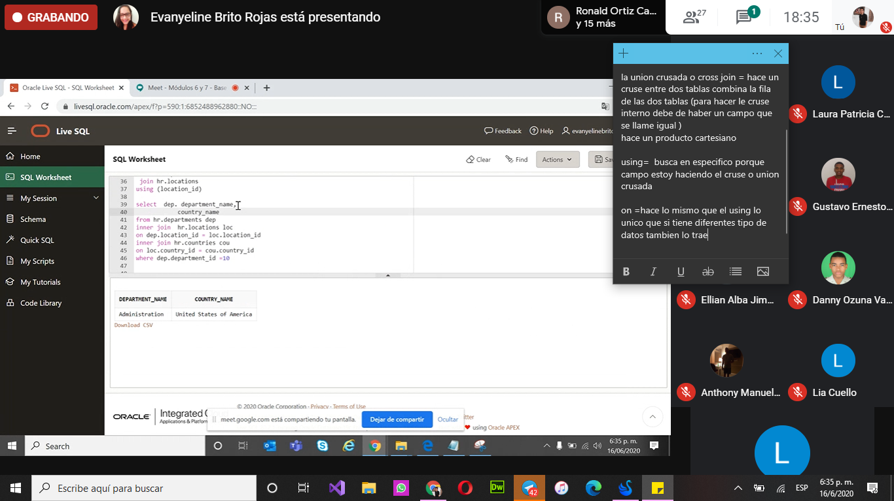

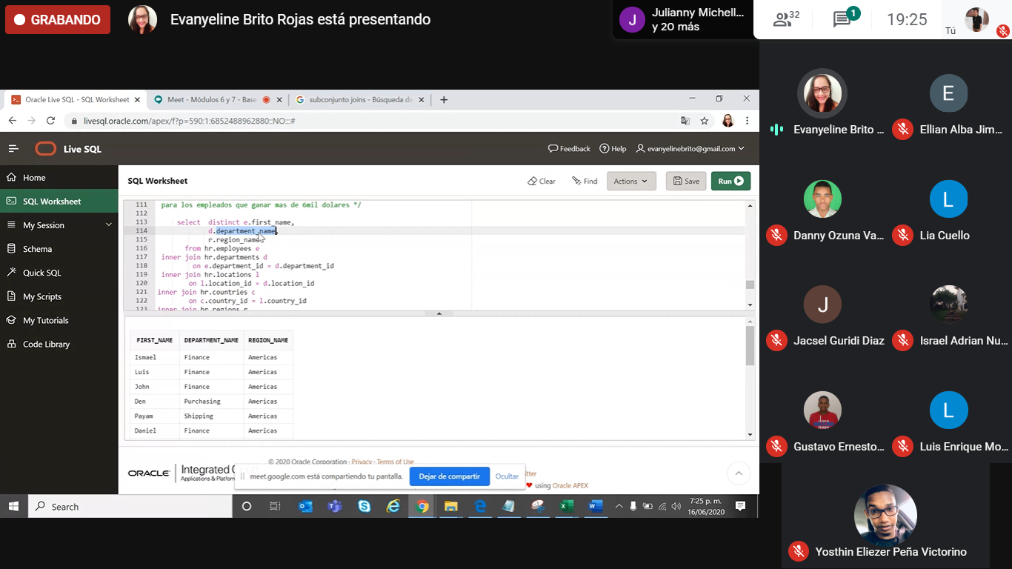

Expression case

Sirve para distiguir entre los datos vallan a salir de la consulta es como un case de programacion

Select job_id ,

Job_tittle,

Case when salary < 9000 then ‘muy bajo’ else ’ muy alto’ end analisis

La función COALESCE

nos sirve para encontrar el primer valor no nulo en una lista de expresiones dada. ... La función COALESCE: Devuelve el primer valor No Nulo de una lista de parámetros dada. Devuelve NULL si todos los parámetros son nulos .